Séance 6

1. Corrections contrôle Chp Ia et Ib

2. Récupération des TP faits à la maison
(on corrigera à la prochaine séance)

3. Correction des exercices du chapitre Ic (pour les 5B, les 5E nous avons déjà corrigé)
Exercice Cachet effervescent
1. Des bulles de gaz apparaissent et remontent à la surface
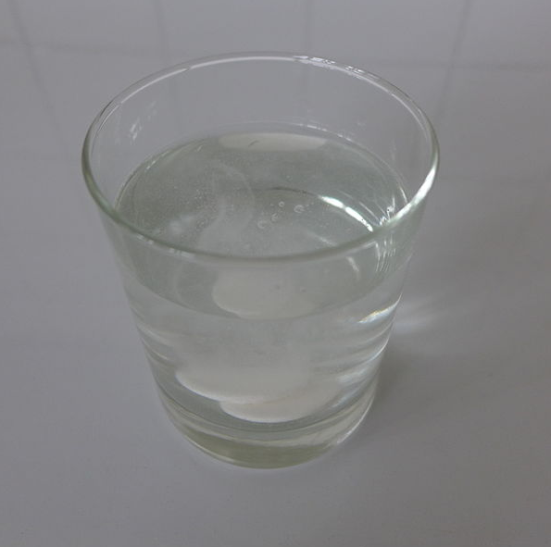
2.
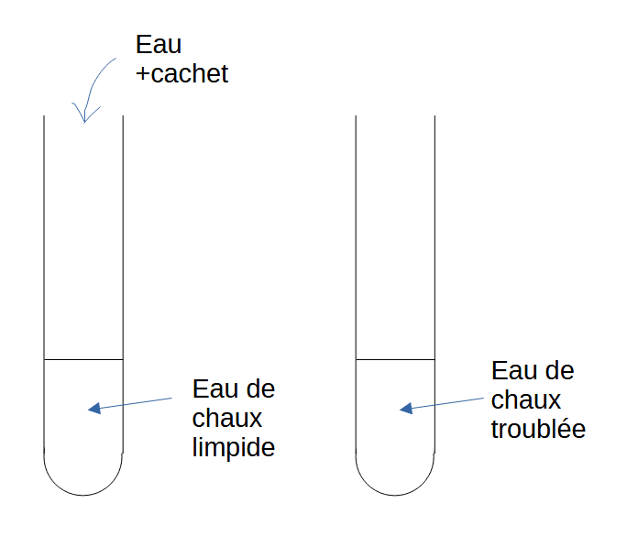
Exercice Trouve une explication
1. L'eau de chaux sert à identifier le dioxyde de carbone
2. L'eau de chaux se trouble quand elle est en contact avec l'air donc l'air contient du dioxyde de carbone.

4. Leçon Chp Id Acide et bases
https://nuage03.apps.education.fr/index.php/s/tMHQ6c2LYP2Ypy7
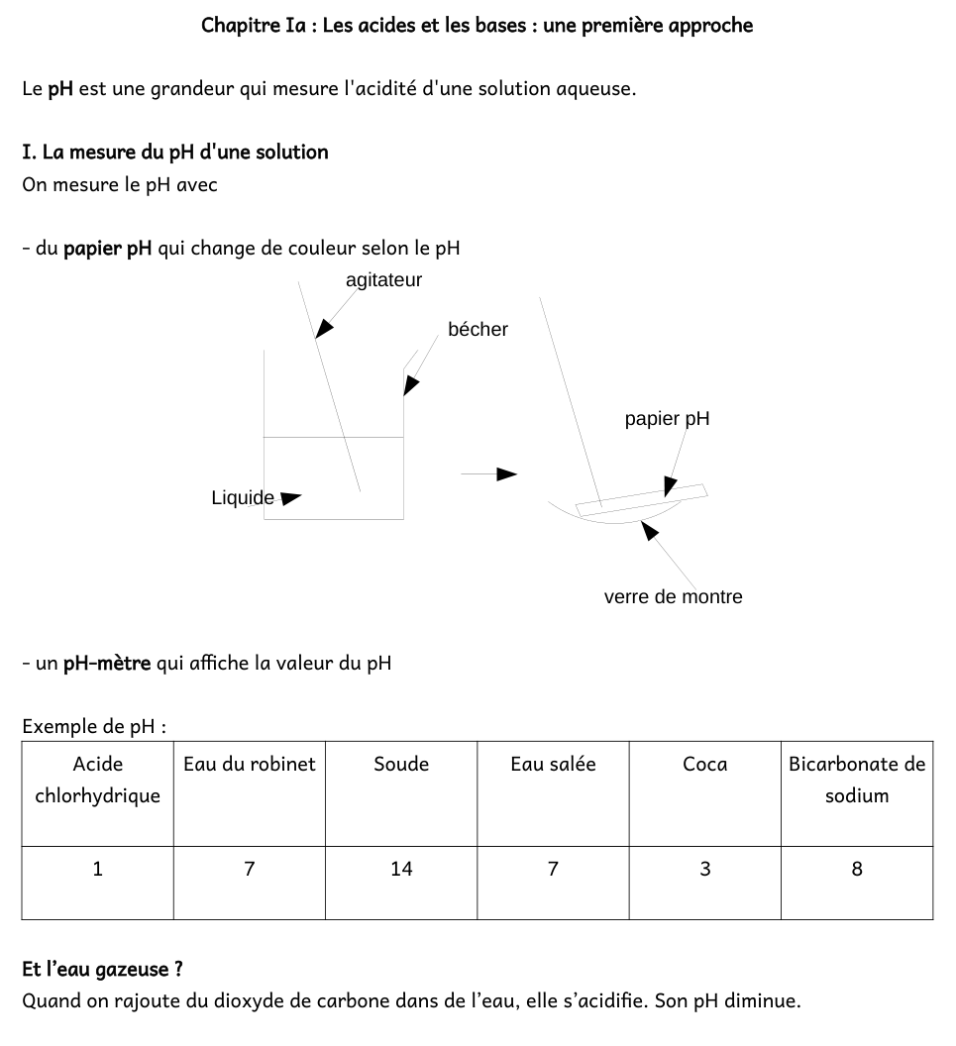
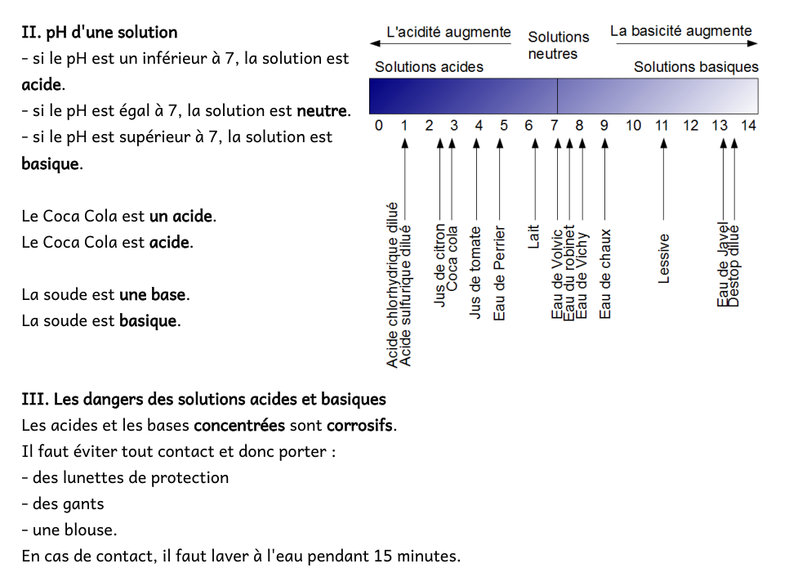

5. A faire pour la semaine prochaine


